Консультация для родителей:«Летний отдых»
Настало лето – замечательное время года! Можно играть на воздухе, закаляться и оздоровляться.
Летний отдых это долгожданный отдых и для родителей, и для детей. Поэтому очень важно, чтобы родители с наибольшей пользой распорядились этим драгоценным временем. Необходимо объяснить детям, что купаться, плавать, загорать полезно для здоровья только в том случае, если соблюдать определенные правила безопасности.
Чтобы отдых принес только удовольствие вам и вашему ребенку постарайтесь соблюдать некоторые правила:
1. Если вы занимаетесь со своим ребенком, помните, что эти занятия должны быть короткими и проводить их лучше в утренние часы.
2. Следует помнить, что выезжая за город, или путешествуя по миру, следует обсуждать с ребенком полученные впечатления. Ваша задача расширять кругозор детей, соединяя имеющиеся знания и жизненный опыт ребенка.
3. Всеми силами отвлекайте ребенка от телевизора и компьютера, проводите все свободное время на свежем воздухе, купайтесь, катайтесь на велосипеде, самокате, роликах, играйте в футбол. Лето – это укрепление здоровья ребенка и от того как он отдохнет во многом зависит его здоровье весь следующий учебный год.
4. Старайтесь соблюдать режим дня, иначе очень трудно к нему возвращаться в сентябре. Не забывайте, что недосыпание развивает неврозы, возрастает утомление. Ребенок должен спать не менее 10 часов.
5. Следите за питанием ребенка. Мороженое, газировка, не принесут здоровья вашему ребенку.
6. Выбирайте только те виды отдыха, которые устроят вас и вашего ребенка.
7. Планируя экскурсию на отдыхе, обсудите с ребенком заранее, как он к этому относится, если реакция негативна, попробуйте найти компромисс. Попробуйте найти другую экскурсию, которая интересна и вашему ребенку. Советуйтесь с ребенком, будьте внимательным слушателем, ценность общения не в количестве времени, а в качестве общения (внимание, уважение, понимание).
8. Собираясь на отдых с компанией, старайтесь брать людей, которые разделяют ваши интересы. Оптимально ехать на отдых со схожим составом семьи. Одинаковые заботы, одинаковые проблемы, взаимопомощь, уход за детьми.
9. Заведите с детьми разговор о летнем отдыхе и любимом всеми занятии – купании ( в реке, море, озере). Подчеркните различия между морем, рекой, озером. Напомните о знаках, запрещающих купаться.

Помните:
Отдых – это хорошо. Неорганизованный отдых – плохо!
Солнце – это прекрасно. Отсутствие тени – плохо!
Морской воздух, купание – это хорошо. Многочасовое купание – плохо!
Купание – прекрасное закаливающее средство
Место для купания должно быть неглубоким, ровным, с медленным течением. Прежде чем дать ребёнку возможность самостоятельно войти в воду, необходимо убедиться в том, что в данном месте нет ям, глубокой тины, коряг, острых камней. В воде вместе с ребёнком обязательно должен находиться взрослый.
При купании необходимо соблюдать правила:
Не разрешается купаться натощак и раньше чем через 1-1,5 часа после еды
В воде дети должны находиться в движении
При появлении озноба немедленно выйти из воды
Нельзя разгорячённым окунаться в прохладную воду.

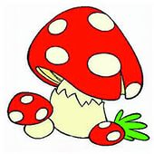Осторожно! Грибы
В период лесных прогулок в летнее время родители, должны осуществлять строжайший надзор за ребенком, который собирает цветы, грибы и травы, пробует их. Не следует так же забывать о тщательном контроле, за использованием в пищу грибов, собранных детьми.
Каждый взрослый, которому доверено здоровье детей, должен хорошо знать, какой гриб взять, а какой выбросить.
Итак, для того чтобы избежать отравления ядовитыми грибами, нужно собирать только те, которые вы хорошо знаете.
Здоровье, и даже жизнь отравившегося грибами, во многом зависят от того, насколько своевременно ему окажут медицинскую помощь.
Следует помнить, что при любом отравлении грибами, пусть даже на первый взгляд не тяжёлый, необходимо немедленно обращаться к врачу. Но и до прихода врача нужно действовать быстро и решительно. При отравлении любым из ядовитых грибов следует постараться вывести ядовитые вещества из организма: принять слабительное, промыть желудок раствором марганцовокислого калия. Пострадавший ребёнок должен находиться в постели, ему вредно ходить и сидеть.
Любое отравление грибами сопровождает рвота и расстройство кишечника, вызывающее обезвоживание организма и мучительную жажду. Чтобы облегчить состояние больного ребёнка, нужно давать ему холодную, слегка подсоленную воду, холодный чай, кофе, молоко.
Лечат отравление грибами, как правило, только в больницах. Чтобы врачу легче было разобраться в причинах отравления, остатки грибов следует сохранить для исследования в лаборатории.

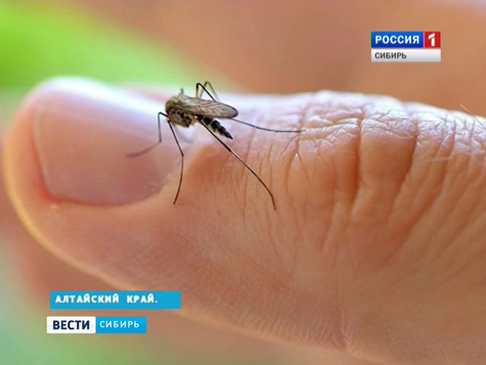 Как бороться с комарами.
Укусы комаров не только оставляют после себя мучительный зуд. Эти насекомые могут быть и по настоящему опасными, если они переносят возбудителя малярии. Известно более двух тысяч видов комаров. Причем далеко не все они являются переносчиками малярии. Несмотря на то, что в последнее время количество малярийных комаров в средней полосе увеличилось, в большинстве случаев мы наблюдаем обычные виды этих насекомых. Кровь сосут лишь особи женского пола и лишь тогда, когда они готовятся к откладыванию яиц. Протеины крови необходимы комарихам, для того чтобы отложить как можно больше яиц. Так, «голодная» комариха может отложить не больше 50 яиц, а сытая – уже до 300. Обнаружить свою добычу комар может за несколько километров! Жало его похоже на шприц, игла которого еще прикрыта особым протекторным чехольчиком. Как только жало введено в тело, в ткани человека тут же впрыскивается вещество, препятствующее сворачиванию крови. Для взрослого здорового человека не опасны даже пятьсот укусов комара. Однако для аллергика и одного может быть достаточно, чтобы вызвать тяжелую аллергическую реакцию и даже летальный исход.
Что делать после укуса?
1. Сделать после укуса крепкий раствор пищевой соды и периодически обрабатывать зудящее место.
2. Смазывать укусы спиртовой настойкой календулы, борным спиртом, томатным соком. 3. Сделать холодную примочку.
4. При множественных укусах принять антигистаминное средство.
5. В походной аптечке или на даче непременно следует держать антигистаминный препарат, фенистил или фукорцин (снимают зуд и даже устраняют ожоги крапивы).
Народные методы при укусах комаров:
1. Обработать сметаной или кефиром.
2. Приложить к месту укуса лист черемухи или подорожника.
3. Смазать пораженное место бальзамом «Звездочка».
Хорошего семейного отдыха вам!
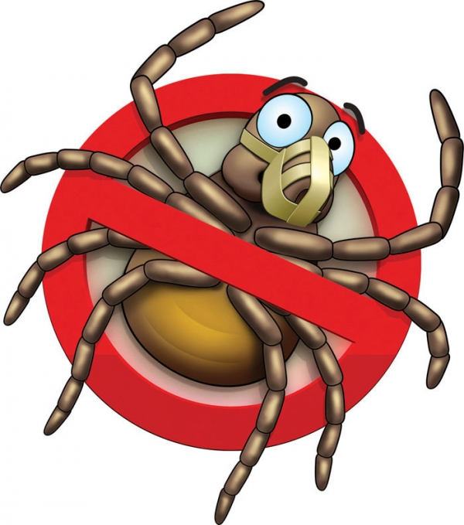
Врачи напоминают, что на сегодня единственным способом защиты от клещевого энцефалита является вакцинация. Полностью защищенным от заболевания человек считается после прохождения полного курса: двух прививок в течение года, еще одной через год и далее – по прививке через каждые 3 года.
При выходе на природу, в лес, на дачу нужно одевать защитную одежду: штаны, капюшон. Каждые 15 минут нужно производить самоосмотр на предмет обнаружения клещей на теле, взаимоосмотры – каждые 30 минут. Также стоит осматривать собак, которые гуляют на улице. Снимать клещей нужно не руками, а, например, палочками, причем, не раздавливать, а только сжигать.
Итак, что вам в первую очередь нужно знать про клещей.
В каких местах чаще всего встречаются клещи?
Клещи концентрируются около тропинок и лесных дорог.
Для выживания им необходима высокая влажность воздуха, поэтому клещи обитают там, где растительный покров удерживает влагу у земли. Оптимальные места – лесные опушки с прилегающими лугами, лиственные леса, берега озер и рек. Клещи могут быть и в хвойных лесах с завалами из хвороста, которые создают необходимый микроклимат. В сухих сосновых борах клещи встречаются редко.
Очень важно знать, что клещи концентрируются на лесных дорожках и тропах, поросших по обочинам травой. Здесь их во много раз больше, чем в окружающем лесу. Исследования показали что, клещей привлекает запах животных и людей, которые постоянно используют эти дорожки при передвижении по лесу.
Следует запомнить характерные ландшафты, где в конце апреля - начале июля численность клещей наиболее высока и где высок риск заражения клещевым энцефалитом в этот период: лиственные леса, захламленные буреломом участи леса, овраги, долины рек, луга.
Насколько высока вероятность подцепить клеща в городе?
Если в городе остаются заросли травы и кучи веток с листьями, то клещи могут обитать и там. На стриженых газонах они обычно не встречаются.
Какие средства защиты лучше всего использовать?
Лучшее средство защиты – это вакцинация. Что касается других средств защиты, то следует использовать репелленты и надевать соответствующую одежду.
Одежда:
1. Надевайте закрытую обувь (ботинки или сапоги, а не сандалии).
2. Надевайте длинные брюки с затяжками на штанинах, или заправляйте штанины в носки (чтобы клещ не мог заползти под брюки)
3. Куртка должна быть с затяжками на рукавах, а лучше специальные защитные костюмы (т.н. энцефалитки)
4. Помните, что клеща гораздо проще заметить на светлой одежде.
Для защиты от клещей одежду обрабатывают препаратами на основе акарицидов – веществ, убивающих клещей. Наносить их можно только на одежду, но не на кожу. После контакта с обработанной одеждой клещ погибает через несколько минут. Сейчас в аптеках можно купить различные противоклещевые репелленты с перметином (наиболее распространенный акарицид). Такие препараты защищают от клещей неделю и более.

Безопасность ребенка на улице и дома
Памятка для родителей по безопасности детей в летний период
Уважаемые родители, не забывайте, что вашим детям нужна помощь и внимание, особенно в летний период. Постоянно напоминайте вашему ребёнку о правилах безопасности на улице и дома: ¬ Не уходи далеко от своего дома, двора. ¬ Не бери ничего у незнакомых людей на улице. Сразу отходи в сторону. ¬ Не гуляй до темноты. ¬ Обходи компании незнакомых подростков. ¬ Избегай безлюдных мест, оврагов, пустырей, заброшенных домов, сараев, чердаков, подвалов. ¬ Не входи с незнакомым человеком в подъезд. Здесь стоит отметить, что иногда преступления совершаются знакомыми людьми (например, какой-нибудь сосед, добрый, улыбчивый и тихий дядя Ваня на деле может оказаться маньяком). ¬ Не открывай дверь людям, которых не знаешь. ¬ Не садись в чужую машину. ¬ На все предложения незнакомых отвечай: "Нет!" и немедленно уходи от них туда, где есть люди. ¬ Не стесняйся звать людей на помощь на улице, в транспорте, в подъезде. ¬ В минуту опасности, когда тебя пытаются схватить, применяют силу, кричи, вырывайся, убегай.Помните и о правилах безопасности вашего ребёнка дома: o не оставляйте без присмотра включенные электроприборы; o не оставляйте ребёнка одного в квартире; o заблокируйте доступ к розеткам; o избегайте контакта ребёнка с газовой плитой и спичками. Ежедневно напоминайте своему ребёнку о правилах дорожного движения. Используйте для этого соответствующие ситуации на улице во дворе, по дороге в детский сад. Находясь с ребенком на улице полезно объяснять ему все, что происходит на дороге с транспортом, пешеходами. Помните, что ваш ребёнок должен усвоить: ¬ без взрослых на дорогу выходить нельзя, идешь со взрослым за руку, не вырывайся, не сходи с тротуара; ¬ ходить по улице следует спокойным шагом, придерживаясь правой стороны тротуара; ¬ переходить дорогу можно только по пешеходному тротуару на зеленый сигнал светофора, убедившись, что все автомобили остановились; ¬ проезжая часть предназначена только для транспортных средств; ¬ движение транспорта на дороге регулируется сигналами светофора; ¬ в общественном транспорте не высовываться из окон, не выставлять руки и какие-либо предметы. Помните! Ребенок берёт пример с вас – родителей! Пусть ваш пример учит дисциплинированному поведению ребёнка на улице и дома.

